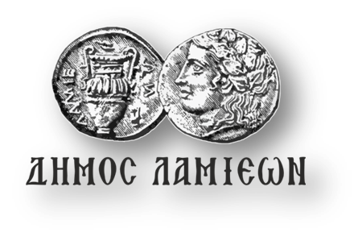  ΠΡΟΣ: ΜΜΕ | ΔΗΜΟΣ ΛΑΜΙΕΩΝ  Γραφείο Τύπου  & Επικοινωνίας  Λαμία, 18/12/2018

Η Χριστουγεννιάτικη συναυλία του Μουσικού Σχολείου την Πέμπτη στο Δημοτικό Θέατρο Λαμίας

Ο Δήμος Λαμιέων και το Μουσικό Σχολείο Λαμίας σας προσκαλούν στη Χριστουγεννιάτικη συναυλία που θα πραγματοποιηθεί την Πέμπτη 20 Δεκεμβρίου και ώρα 8.30μ.μ. στο Δημοτικό Θέατρο Λαμίας.
Η συναυλία πραγματοποιείται στο πλαίσιο των εκδηλώσεων που διοργανώνει ο Δήμος Λαμιέων για τα φετινά «Χριστούγεννα στην πόλη» και οι μαθητές και μαθήτριες του Μουσικού Σχολείου Λαμίας θα μας χαρίσουν μια εορταστική βραδιά γεμάτη χριστουγεννιάτικες μελωδίες.
Η είσοδος για το κοινό θα είναι ελεύθερη.

Από το Γραφείο Τύπου

